 | 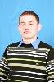
Валентина Михайловна | Галимов Линур | Макунина Мария | Ахметзянова Ангелина | Смирнова Наталья
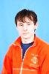 |  |  | 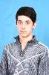 | 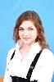
Баронин Виктор | Терещенко Юлия | Арстамян Евгения | Тарасов Максим | Розова Екатерина
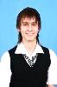 |  | 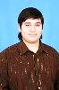 | 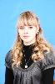 | 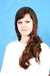
Черников Николай | Агафонова Юлия | Внуков Сергей | Щелокова Ирина | Павлова Алёна
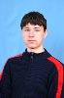
Гордеев Дмитрий | Павлова Елена | Косырев Роман

